Министерство науки и высшего образования Российской Федерации

Федеральное государственное бюджетное образовательное учреждение

высшего образования

«Вятский государственный университет»

Колледж ВятГУ

**ОТЧЕТ**

**ПО ДОМАШНЕЙ КОНТРОЛЬНОЙ РАБОТЕ №7**

**«ИССЛЕДОВАНИЕ ФРАКТАЛОВ»**

**ПО МДК 05.02 РАЗРАБОТКА КОДА ИНФОРМАЦИОННЫХ СИСТЕМ**

Выполнил: студент учебной группы

ИСПк-205-52-00

Панов Антон Андреевич

Преподаватель:

Сергеева Елизавета Григорьевна

Киров

2023

1. Цель работы: получение навыков реализации алгоритмов с рекурсивными вычислениями, знакомство с фракталами.
2. Скриншот задания (с вариантом)

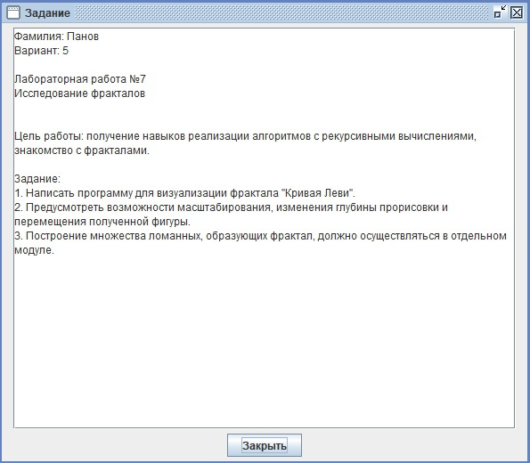

1. Описание алгоритма

Базовым элементом для кривой Леви является отрезок AB. Первый шаг включает в  себя построение равнобедренного прямоугольного треугольника на отрезке AB как на гипотенузе. При этом сама гипотенуза в дальнейшем построении не участвует и исключается  из кривой. Таким образом, первое поколение кривой представляет собой ломаную ACB.

На втором шаге с каждым из отрезков AC и CB проделываем  ту же операцию, что и с отрезком AB на первом шаге. Последующие поколения  кривой строятся по тому же алгоритму. Следовательно, задача сводится к определению координаты точки С(х,у) по известным координатам точек A и B.

1. Код программы

**uses** graphabc;

**var**

a, k, SW, SH: integer; r: real;

**procedure** levy(x, y, a, r: real; k: integer);

**begin**

**if** k > 0 **then**

**begin**

r := r * sin(pi / 4);

levy(x, y, a + pi / 4, r, k - 1);

levy(x + r * cos(a + pi / 4), y - r * sin(a + pi / 4), a - pi / 4, r, k - 1);

**end**

**else**

line(trunc(x), trunc(y), trunc(x + r * cos(a)), trunc(y - r * sin(a)));

**end**;

**begin**

SetWindowWidth(1000);

SetWindowHeight(700);

SetWindowLeft(500);

SetWindowTop(0);

SW := 1000;

SH := 700;

println('Введите фрактал не больше 13'); readln(k);

**if** k > 13 **then**

CloseWindow

**else**

println('Введите масштаб не более 500 - '); read(r);

**if** r > 500 **then begin**

closewindow

**end**;

LockDrawing;

**for var** i := 1 **to** 500 **do**

**begin**

NormalizeWindow();

println('P.S');

println('1 - Уменьшение фрактала');

println('2 - Увеличение фрактала');

println('3 - Увеличение масштабирования фрактала');

print('4 - Уменьшение масштабирования фрактала');

Window.Clear;

levy(SW / 2, SH / 2, 0, r, k);

Redraw;

Sleep(1);

readln(a);

**case** a **of**

1: **begin** print('1 - Увеличение масштабирования фрактала'); r := r + 50; NormalizeWindow(); **end**;

2: **begin** print('2 - Вверх'); SH := SH + 75; NormalizeWindow(); **end**;

3: **begin** print('3 - Уменьшение фрактала'); NormalizeWindow(); k := k - 1; **end**;

4: **begin** print('4 - Влево'); SW := SW - 75; NormalizeWindow(); **end**;

6: **begin** print('6 - Вправо'); SW := SW + 75; NormalizeWindow(); **end**;

7: **begin** print('7 - Уменьшение масштабирования фрактала'); r := r - 50; NormalizeWindow(); **end**;

8: **begin** print('8 - Вниз'); SH := SH - 75; NormalizeWindow(); **end**;

9: **begin** print('9 - Увеличение фрактала'); k := k + 1; NormalizeWindow(); **end**;

**end**

**end**;

**end**.

1. Результат выполнения программы

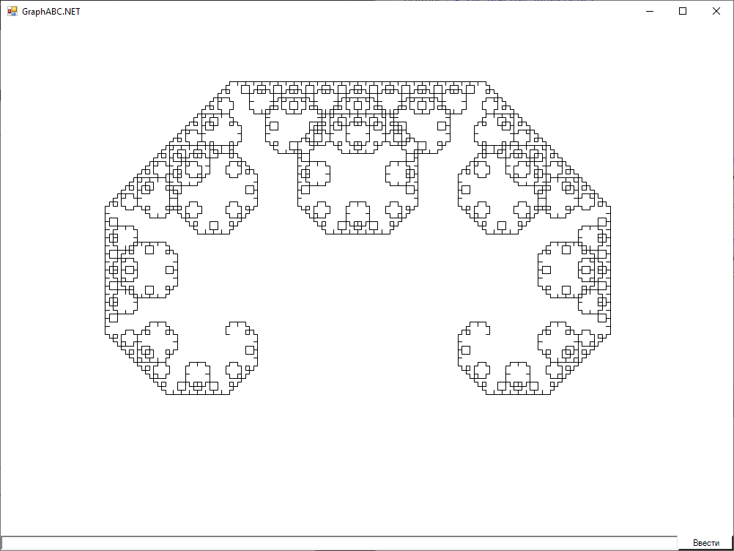

Рисунок 1 – Кривая Леви с масштабом 350 и фракталом 12

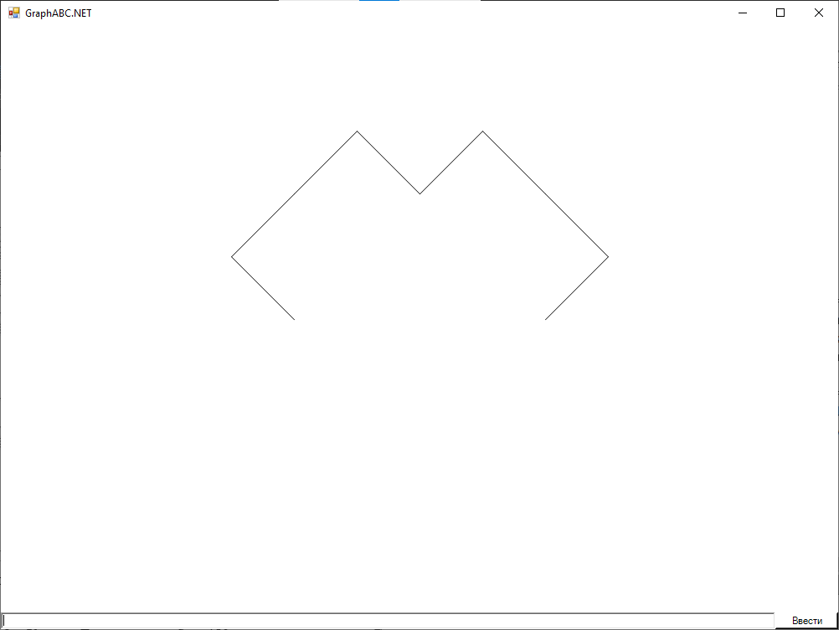

Рисунок 2 – Кривая Леви с фракталом 2

1. Вывод

На данной домашней контрольной работе были получены навыки реализации алгоритмов с рекурсивными вычислениями, знакомство с фракталами на языке программирования Pascal. Была создана программа для визуализации фрактала “Кривая Леви”. Также была предусмотрена возможность масштабирования, изменения глубины прорисовки и перемещение в стороны.

Были использованы подпрограммы (функции и процедуры) для вычисления значений функции, данной в задачи, и выполнения основной части программы. Также были применены функции библиотеки graphABC для организации графического пользовательского интерфейса.

После того как мы создали программу, с отчётом трудностей возникнуть у нас не должно, самое главное оформить все по плану.